Как преодолеть бессонницу?

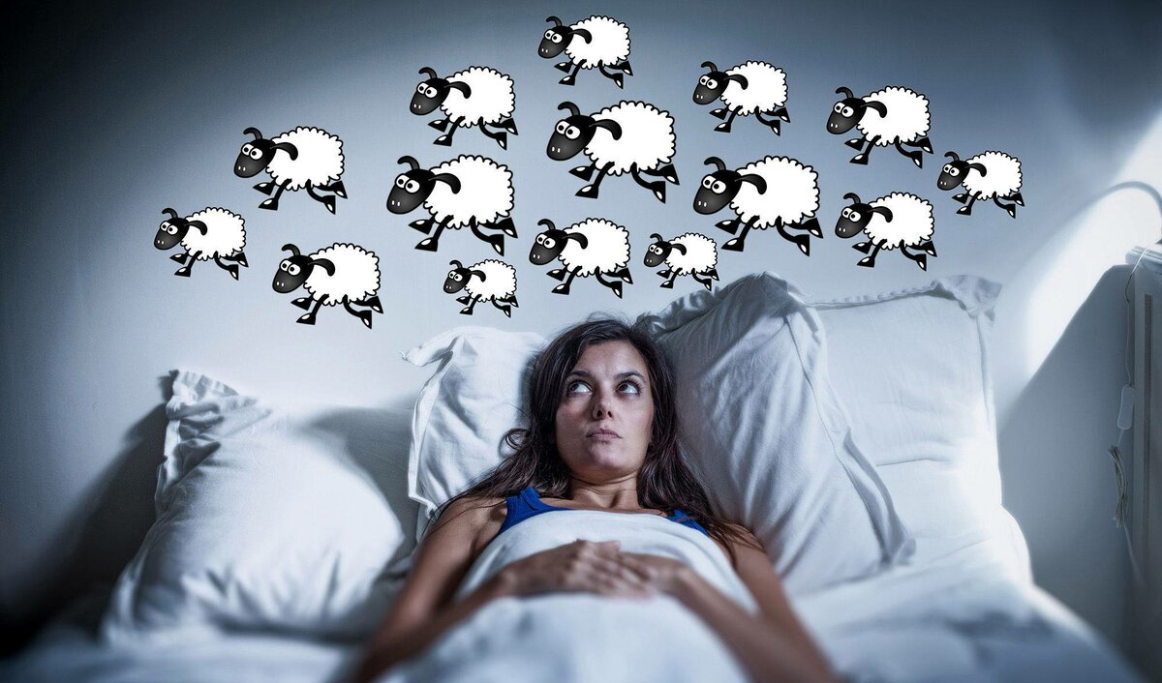

Бессонницей называют трудности с засыпанием, слишком короткий сон или беспокойный и прерывистый сон. Любой из этих трех вариантов приводит к ощущению недостатка сна, разбитости, общему недомоганию и усталости.
Почти каждый человек хоть раз испытывал короткие эпизоды бессонницы. Но, если она случается почти каждую ночь не менее одного месяца, то она считается хронической.
Развитию бессонницы могут способствовать следующие факторы:
- стресс или беспокойство;
- изменение привычных условий сна (засыпание в гостинице или в чужом доме);
- неудобные условия сна (слишком жарко, слишком холодно, слишком яркий свет, слишком шумно и т.д);
- храп или прерывистый сон человека, который спит рядом;
- употребление тяжелой пищи перед сном;
- употребление алкогольных напитков перед сном;
- употребление большого количества напитков, содержащих кофеин в течение дня;
- курение сигарет;
- работа в сменах и другие.
Существует ряд когнитивно-поведенческих техник, направленных на работу с бессонницей. Ознакомимся с основными из них:
1. Придерживайтесь режима сна. Постарайтесь организовать свою жизнь таким образом, чтобы ложиться спать и вставать примерно в одно и то же время. Это подразумевает, что ложиться и подниматься вам нужно будет вне зависимости от чувства усталости.
2. Не спите днем. Спать днем приятно, и кажется, что это помогает восстановить силы, но дневной сон сбивает суточные ритмы. А вам нужно натренировать мозг засыпать и просыпаться в определенное время. Поэтому избегайте дневного сна.
3. В кровати – только спите. Многие люди, у которых возникают проблемы со сном, в кровати читают, смотрят телевизор, разговаривают по телефону или просто лежат и волнуются обо всем на свете. В результате возникает ассоциация отхода ко сну с переживаниями и тревогой. Поэтому важно использовать кровать исключительно для сна. Читайте и говорите по телефону в другой комнате. Не отвечайте на звонки, если уже легли.
4. Старайтесь избегать нервного возбуждения за час до отхода ко сну. Не ссорьтесь и не беритесь за сложные задачи перед сном. За час до сна организуйте себе спокойное времяпрепровождение.
5. Сделайте что-то расслабляющее или скучное перед сном. Избегайте физических нагрузок в это время. Обычно бессонница связана с чрезмерной психической активностью. Вы просто слишком много размышляете о том, что нужно сделать завтра, или обдумываете произошедшее за день. Выделите время для этого как минимум за три часа до сна.
6. Выражайте свои чувства. Иногда бессонница связана с накопившимися эмоциями и чувствами, которые вас беспокоят. Полезно выделить «время чувств» за несколько часов до сна – и записать все, что чувствуете. Постарайтесь перечислить как можно больше пунктов и обосновать их. Утвердите свое право на эмоции и признайте, что иногда можно и потревожиться, а потом отложите все это в сторону. Проделывайте упражнение как минимум за три часа до сна.
7. Как можно меньше пейте жидкости перед сном. Вечером не употребляйте продукты, содержащие кофеин, тяжелую, жирную, сладкую еду, алкоголь и т. п. Если нужно, проконсультируйтесь со специалистом по питанию и составьте диету, которая будет способствовать здоровому сну.
8. Если вы долго не можете заснуть, не пытайтесь заставлять себя. Так вы только расстроитесь и начнете беспокоиться еще сильнее. Намного полезнее перестать пытаться уснуть; как ни странно, это работает гораздо лучше. Вы можете сказать себе: «Я перестану пытаться уснуть и просто сосредоточусь на расслаблении своего тела».
9. Оспаривайте свои негативные мысли. Процесс отхода ко сну осложняется тем, что в вашей голове появляется целый спектр связанных с ним эмоций. Эти мысли и мешают вам спать. Если вы усомнитесь в их справедливости, их власть над вами ослабнет. Вот несколько примеров типичных мыслей человека, страдающего бессонницей, а также разумные ответы на них.
Негативная мысль: «Такая бессонница – это ненормально. Со мной что-то не так».
Рациональный ответ: «К сожалению, бессонница – довольно распространенное явление. Она бывает почти у всех. Она не делает меня плохим человеком».
Негативная мысль: «Я мог бы заставить себя уснуть усилием воли, если бы очень захотел».
Рациональный ответ: «Попытки заставить себя уснуть никогда не работают. Из-за них усиливается тревога, а вместе с ней и бессонница. Лучше перестать стараться и позволить себе не спать. А потом попробовать немного расслабиться».
Негативная мысль: «Когда я проснусь, мне нужно обязательно вспомнить все то, о чем я сейчас думаю».
Рациональный ответ: «Если мысль действительно стоящая, я могу встать, записать ее и вернуться в постель. А подробности подождут до завтра».
Негативная мысль: «Я никогда не высыпаюсь».
Рациональная мысль: «Скорее всего, так кажется большинству людей. Да, это неудобно и неприятно, но – это не конец света».
Предложенные рекомендации помогут побороть бессонницу и защититься от негативного воздействия стрессов, эмоциональных перенапряжений, а значит, почувствовать радость полноценной и насыщенной жизни!

Психолог отдела общественного здоровья Т.В. Андрушкевич

